Détails du vendeur

Nom de l'entreprise: ....................................

adresse: ................................................

.................................................

Numéro d'identification fiscale : .................................................

Déclaration de rétractation d'un contrat à distance

Je déclare que conformément à l'art. 27 de la loi du 30 mai 2014 relative aux droits des consommateurs (Journal des lois de 2014, point 827) résilie le contrat de vente des biens suivants :

nom des marchandises / titre des offres / numéros d'offres : .............................................................................................

................................................................................................

Preuve d'achat/numéro : ......................................................................................

Numéro de commande (facultatif) : ................................................................................................. ..............

Mes coordonnées :

Nom et prénom ................................................................................................

adresse .........................................................................................

Veuillez effectuer un remboursement sur le numéro de compte ci-dessous : d'une manière différente

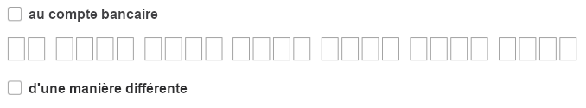

Lieu, date ................................ Signature : ....................................................

si vous envoyez le formulaire en version papier